DOCUMENTATIE

TEMA 1
Calculator Polinomial

NUME STUDENT: Tecuci Dragoș
GRUPA: 30222

CUPRINS

1. Obiectivul temei 3
2. Analiza problemei, modelare, scenarii, cazuri de utilizare 3
3. Proiectare 5
4. Implementare 6
5. Rezultate 7
6. Concluzii 8
7. Bibliografie 8

Obiectivul temei
Obiectivul principal al acestui proiect este de a construi o aplicație pentru calculul polinoamelor, utilizând concepte din programarea orientată pe obiecte. Această aplicație permite utilizatorului să efectueze operații de adunare, scădere, înmulțire, împărțire, integrare și derivare a două polinoame. În plus, aplicația permite citirea de la tastatura si afișarea polinoamelor într-un format ușor de citit.
Ca obiective secundare au fost:
- crearea unei clase monom, deoarece un polinom va fi mai ușor de modificat și de efectuat operatii asupra lui, daca va fi impartit in mai multe monoame;
- crearea unei expresii regulare ca să se poată citi un polinom;

Analiza problemei, modelare, scenarii, cazuri de utilizare
Calculatorul de polinoame are ca obiectiv realizarea operațiilor matematice cu polinoame: adunare, scădere, înmulțire, împărțire, integrare și derivare.
Cerințele funcționale ale acestui proiect includ implementarea corectă a acestor operații, afișarea rezultatelor în format adecvat și desigur citirea/validarea datelor de intrare.
Cerințele non-funcționale includ performanța, interfața să fie simplă și intuitivă, și afișarea de mesaje ajutătoare pentru a înțelege și a se utiliza cât mai ușor calculatorul.

Cazurile de utilizare ale calculatorului de polinoame includ introducerea unui polinom, adăugarea unui monom într-un polinom, afisarea lui, selectarea operației dorite, introducerea celor două polinoame asupra cărora se va efectua operația, afișarea rezultatului și opțiunea de a efectua o altă operație sau de a închide aplicația.
Un exemplu de use-case de adunare ar putea fi urmatorul:
- Utilizatorul deschide aplicatia
- Utilizatorul introduce primul polinom prin intermediul tastaturii
- Utilizatorul introduce al doilea polinom prin intermediul tastaturii
- Utilizatorul dă click pe butonul "Add"
- Aplicatia verifica daca polinomii sunt valizi
- Aplicația verifică dacă operația este validă
- Aplicatia aduna cele doua polinoame
- Aplicatia afiseaza rezultatul
- Utilizatorul poate alege sa efectueze o alta operatie sau să introducă alte polinoame
- Utilizatorul poate alege sa inchida aplicatia

Aceiași pași se vor repeta pentru fiecare use-case de operație, singura diferență fiind butonul cu numele operației care trebuie să fie apăsat.

Flowchart:

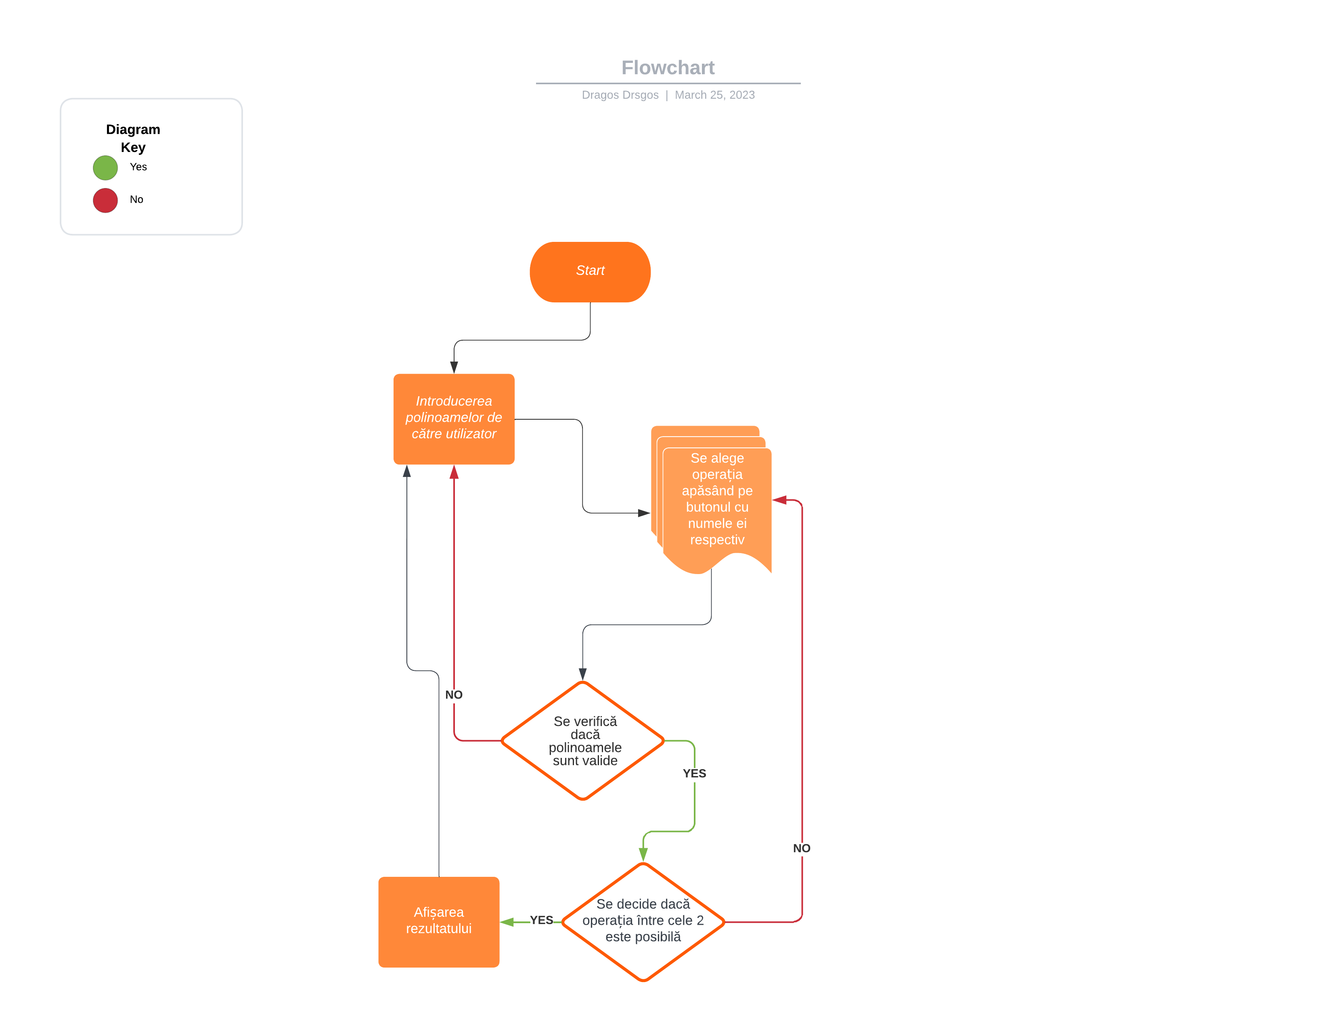

Proiectare

În cadrul proiectării OOP a aplicației de calculator de polinoame, am proiectat clasa Polynomial care conține un Map<Integer, Monomial> pentru a stoca polinomul, clasa Monomial pentru a stoca coeficientul și gradul unui monom, precum și clasa Operations pentru a efectua operații cu polinoame.
În ceea ce privește structurile de date, am folosit un Map pentru a stoca termenii polinomului, aceștia fiind sortați descrescător după grad.
Pentru a implementa operațiile matematice cu polinoame, am utilizat algoritmi clasici precum adunarea și înmulțirea polinoamelor, dar și algoritmi mai avansați precum împărțirea polinoamelor prin metoda următoare

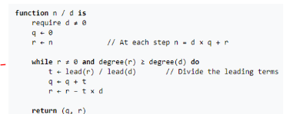

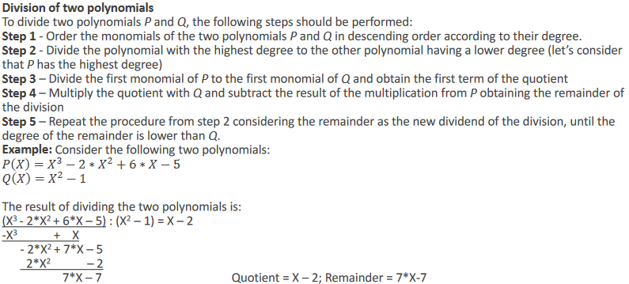

Am realizat diagrama UML pentru clase, unde am reprezentat relațiile între clase, câteva metode importante și interfețele folosite. Am folosit interfațe pentru a defini funcționalitatea comună a claselor care efectuează operații cu polinoame.
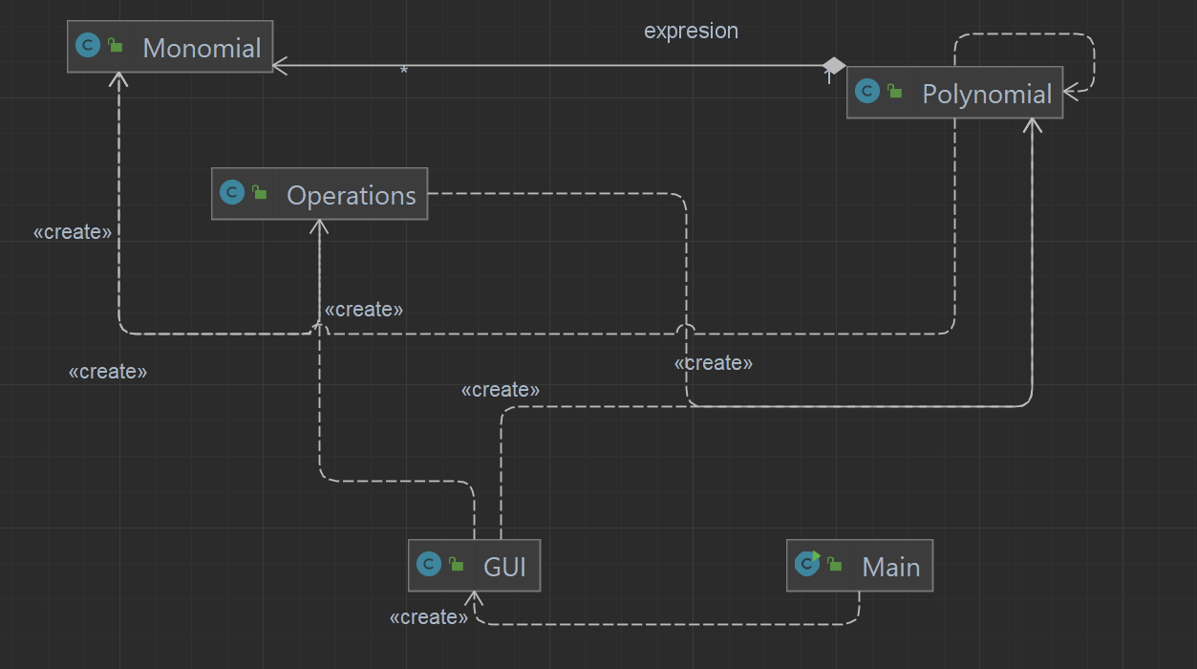

Implementare
Se va descrie fiecare clasa cu campuri si metodele importante. Se va descrie implementarea interfetei utilizator.
Implementarea s-a efectuat în baza diagramei UML
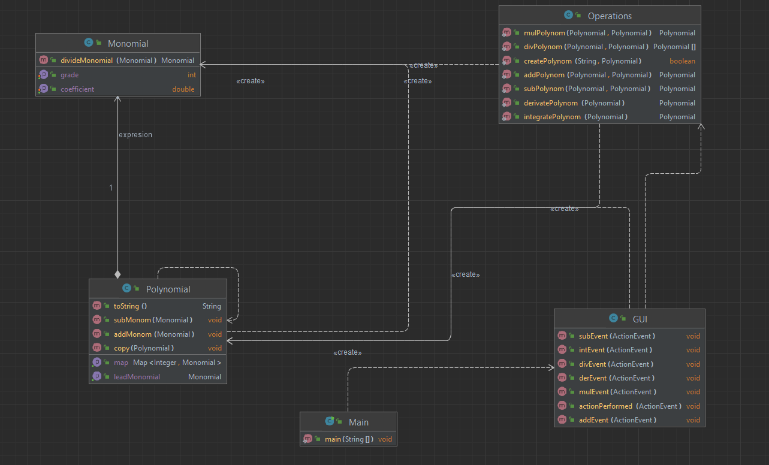
În implementarea calculatorului de polinoame, am creat următoarele clase:
- Clasa Monomial: reprezintă un monom dintr-un polinom și are câmpurile coeficient și grad. Clasa conține metode pentru accesarea si setarea câmpurilor, adunarea a două monoame, scăderea a două monoame.
- Clasa Polynomial: reprezintă un polinom și are câmpul expresie de tip TreeMap pentru a stoca monoamele în ordine descrescătoare a gradelor. Clasa conține metode pentru accesare campurilor cum ar fi leadMonomial, adaugarea unui monom, functia toString.
- Clasa GUI: reprezintă interfața utilizator a calculatorului de polinoame și conține metode pentru a executa o acțiune în urma apăsării unui buton.
- Clasa Operations: aici sunt definite operațiile pe polinomi, adunarea, scăderea, împărțirea, înmulțirea, derivare și integrare. De asemenea tot aici a fost implementată și citirea/stocarea unui polinom dintr-un string.
În concluzie, am creat o implementare OOP a calculatorului de polinoame folosind clase, metode și interfețe, împărțite în pachete și utilizând structuri de date precum TreeMap pentru a stoca monoamele în ordine descrescătoare și interfața utilizator pentru a citi și afișa polinoamele și rezultatele.

Rezultate
Testare cu Junit (assert)
Pentru testare am definit din start 2 polinoame. Am folosit un calculator online (Wolfram) pentru a calcula răspunsurile pentru fiecare operație implementată asupra lor.
Am creat un @BeforeAll pentru initializare si am scris câte o metodă de @Test pentru fiecare operație. De asemenea am pus și 2 teste intenționat greșite.

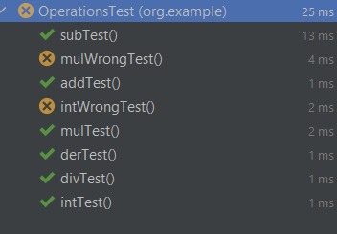

Concluzii
În concluzie, prin realizarea acestui proiect de calculator de polinoame am avut oportunitatea de a aplica cunoștințele teoretice de programare OOP într-un proiect practic. Am învățat cum să modelez problemele în OOP și să proiectez diagrama UML de clase și de pachete, să folosesc structurile de date( for-each Iterator) și să implementez interfețe și algoritmi.
De asemenea, am avut șansa de a îmbunătăți abilitățile de programare în limbajul Java și de a folosi diverse instrumente și biblioteci. Am învățat cum să optimizez codul și să scriu teste unitare pentru a asigura funcționalitatea corectă a programului.
În ceea ce privește dezvoltările ulterioare, se poate adăuga o interfață grafică mai complexă și interactivă pentru utilizator, precum și posibilitatea de a efectua operații noi ca integrala dublă, triplă. O altă idee ar fi posibilitatea de a avea polinoame cu 2 sau mai multe necunoscute, puteri negative ș.a.

Bibliografie
- What are Java classes? - www.tutorialspoint.com
- Oracle Java Documentation - https://docs.oracle.com/en/java/
- Java Tutorials and Articles - https://www.baeldung.com/
- Solutions for Java devs - https://www.javaworld.com/
- Java Code Geeks - https://www.javacodegeeks.com/
- JournalDev - JavaDevelopment Tutorials - https://www.journaldev.com/

